**1.基于微信小程序的社区垃圾回收管理系统开题报告**

**1.研究（设计）目的意义及国内外研究状况和应用前景（附参考文献）**

1.1设计意义

21世纪人类正面临着全球环境和社会可持续发展的巨大挑战。一方面，地球上几十亿年积累的资源被大量开发使用在生活中；另一方面生活水平的提高，各项消费又产生了大量垃圾，若未经处理，会造成环境污染，严重影响人类的生命健康。

垃圾的一般处理是填埋和燃烧。垃圾填埋占用大量的土地，被废弃的垃圾填埋场不复为耕地，也无法建成生活小区。另一种垃圾处理方法就是焚烧。经过高温焚化的垃圾虽然不会占用大量的土地，但它不仅投资惊人，并且会增加二次污染的风险。无论填埋还是焚烧，都是对资源无谓的浪费，我们不断地把有限的地球资源变成垃圾，又把它们埋掉或烧掉，这无疑是我们的家园造成了不可逆转的伤害，倘若垃圾得不到妥善的处理只会毁坏我们生活的环境，缩短地球的生命。所以垃圾回收管理是人类必然的选择，只有这些垃圾通过综合处理，回收利用，才能改善我们的生活环境。垃圾回收不但可以减少污染，还可以节省资源，从而从根本上减少垃圾。因此，如何方便有效地管理垃圾，尤其是社区垃圾分类管理，具较好的设计意义和应用价值，本设计正是基于上述思考开发一款微信小程序，来对社区垃圾回收进行管理。

1.2国内外相关设计现状

在国内互联网+废品回收，打开了废品回收小程序开发的新局面，专业化的服务以及整体的规范化经营，将回收的废品经过了精细化的分类与处理以后有机整合，因此市场非常广阔，不论是学校还是小区亦或是办公楼外，都能够通过手机扫一扫，实现一键下单，废品上门回收。有旧衣服回收、电器回收、废纸回收、手机回收等等。

姜川就曾提出了基于物联网技术,设计并实现了一个基于物联网的垃圾分类回收系统。该系统由五个部分组成,分别为回收机控制系统,Android大屏系统,用户微信小程序,回收员微信小程序,后台管理系统。而其中用户微信小程序服务于用户,主要提供了附近回收机查找,扫码投递,垃圾投递记录查询,环保金展示等功能;回收员微信小程序服务于回收员,主要提供了扫码回收,回收机状态查询,回收记录查询等功能;后台管理系统主要提供了人员管理,设备管理,数据分析等功能。此系统开发中所涉及到的技术,包括物联网技术,Android技术,java技术，微信小程序技术,Spring Boot框架技术,Nginx和Tomcat技术,My SQL数据库技术,Redis数据库技术。

1.2.1Android技术

Android是以Linux为核心的手机操作平台，作为一款开放式的操作系统，随着Android的快速发展，如今已允许开发者使用多种编程语言来开发Android应用程序，而不再是以前只能使用Java开发Android应用程序的单一局面，因而受到众多开发者的欢迎，成为真正意义上的开放式操作系统。

1.2.2JAVA技术

Java主要采用CORBA技术和安全模型，可以在互联网应用的数据保护。它还提供了对EJB（Enterprise JavaBeans）的全面支持，java servlet API，ssm和XML技术。JAVA语言功能：面向对象：面向对象是Java编程语言的标志之一，是一种软件开发方法。最重要的是将所有东西变成对象，然后以某种方式编程。编程时，代码和数据写在每个对象上。 面向对象编程方法的出现使得人们在编程过程中的设计思考和操作变得非常简单，同时也提高了程序的安全性。

1.2.3Mysql数据库

数据库是系统开发过程中不可或缺的一部分。 在WEB应用方面，MySQL AB开发了一个具有很大优势的MySQL关系数据库管理系统。 MySQL可以将数据存储在不同的表中，这非常灵活，并且还可以提高系统在实际应用中的速度。 数据库访问最常用于标准SQL语言，MySQL用于SQL语言，因此它具有高度兼容性。数据库的操作是必不可少的，包括对数据库表的增加、删除、修改、查询等功能。现如今，数据库可以分为关系型数据库和非关系型数据库，Mysql属于关系性数据库，Mysql数据库是一款小型的关系型数据库，它以其自身特点：体积小、速度快、成本低等，Mysql数据库是目前最受欢迎的开源数据库。

1.2.4微信小程序技术原生栈

JavaScript 简称 JS，是计算机编程语言，常用于控制整个页面的逻辑，是基于 web

页面开发并且具有安全性的脚本语言，该语言的类型是动态且灵活的，仅仅需要浏览器

功能支持即可运转，故跨平台性和适用性都很高。JSON：全称 JavaScript Object Notation，

可用于存储数据，配置系统全局或单页面。WXML：全称 WeiXin Markup Language，是微信小程序框架设计语言，用于展示 UI（User Interface 用户界面）模板；WXSS：全称WeiXin Style Sheets，用于规定 UI 样式，具有 CSS（Cascading Style Sheets 层叠样式表）

的大部分特性，在其基础上扩展了尺寸单位和样式导入功能。WXS：全称 WeiXin Script，

封装后的 JS 一般内嵌于 WXML 页面，方便构建页面。

1.2.5 Spring Boot框架技术

Spring框架是[Java平台](https://baike.baidu.com/item/Java%E5%B9%B3%E5%8F%B0/3793459" \t "https://baike.baidu.com/item/Spring%20Boot/_blank)上的一种开源应用框架，提供具有控制反转特性的容器。尽管Spring框架自身对编程模型没有限制，但其在Java应用中的频繁使用让它备受青睐，以至于后来让它作为[EJB](https://baike.baidu.com/item/EJB/144195" \t "https://baike.baidu.com/item/Spring%20Boot/_blank)（EnterpriseJavaBeans）模型的补充，甚至是替补。Spring框架为开发提供了一系列的解决方案，比如利用控制反转的核心特性，并通过依赖注入实现控制反转来实现管理对象生命周期容器化，利用面向切面编程进行声明式的事务管理，整合多种持久化技术管理数据访问，提供大量优秀的Web框架方便开发等等。

SpringBoot基于Spring4.0设计，不仅继承了Spring框架原有的优秀特性，而且还通过简化配置来进一步简化了Spring应用的整个搭建和开发过程。另外SpringBoot通过集成大量的框架使得依赖包的版本冲突，以及引用的不稳定性等问题得到了很好的解决。

1.3应用前景

近年来，随着微信的发展，其整个应用体系也越来越完善，微信小程序也是近两年

深受大众喜爱的应用形式之一。本次设计的基于微信小程序的社区垃圾回收管理系统，是使

用微信开发者工具进行设计与实现的。通过微信小程序的方便与轻量，能够帮助用户快速实现垃圾回收，为用户提供便利的同时又能实现资源的再利用美化我们的家园，为环境做出一份贡献，具有重要的现实意义。垃圾回收类小程序管理系统软件是一款方便、快捷、实用的资源有偿回收软件。随着智能网络在全球市场的不断普及以及各种智能平台的使用，系统的开发与人们的日常需求相关，作为中国主流智能的技术开发系统，自然需要这样的软件来满足更多用户的需求和体验。

**2.主要内容、研究方法和思路**

2.1设计内容

垃圾回收小程序有三个登录角色使用，商家和用户可以登录微信端进行垃圾回收，订单查询，收藏管理，管理员登录系统服务端可对商家信息，用户信息，订单信息进行管理。系统的主要功能模块有登录模块，注册模块，废品回收模块，商家信息管理模块，订单管理模块。



2.1.1注册模块

用户注册，在用户注册页面选择注册角色通过填写用户账号、用户姓名、密码、性别、年龄、联系电话等信息进行注册操作。

2.1.2登录模块

用户登录，用户通过输入用户名和密码，选择角色并点击登录进行系统登录操作。

2.1.3商家信息管理模块

商家，在我的页面可以对废品类型、废品回收、废品订单、我的收藏管理等详细信息进行操作，在用户信息页面通过填写商家编号、密码、商家名称、商家图片、经营范围、商家地址、负责人、联系方式等详细信息进行保存操作。

2.1.4废品回收模块

用户登陆系统后，可以对首页、废品回收、我的等功能进行详细操作，在废品回收页面可以查看废品名称、废品类型、商家编号、商家名称、商家地址、联系方式、计量单位、回收价格、回收时间、废品详细等详细信息，用户可以进行在线下单。

2.1.5订单管理模块

用户和商家可在订单管理模块对自己的订单信息进行修改，删除的操作，管理员在订单管理页面可以对索引、废品名称、废品类型、商家编号、商家名称、商家地址、联系方式、计量单位、回收价格、重量、总金额、下单时间、废品图片、用户账号、用户姓名、联系电话、是否支付等内容进行详情，修改或删除等操作，

2.2设计方法

使用基于 Serverless 架构的微信小程序架构，微信小程序的框架分为 App Service 逻 辑层和 View 视图层。View 层为视图层，设计微信小程序各页面结构，包括了 WXML 和 WXSS 文件，可以对页面结构样式进行设计，App Service 层是用来调用接口、请求 数据和处理逻辑等功能的。View 层和 App Service 是在两个独立的线程中运行的。 View 视图层让开发者通过编写 WXSS 和 WXML 样式文件来设计小程序的各个页面。一个 view 模块对应着一个页面，同时在每个页面中又可以包含很多的 view 模块。 Service 逻辑层负责小程序开发的后台逻辑，它由 js 文件以及微信所提供的一些相 关辅助模块一起组成。每个小程序仅有一个 service 进程，它在开发者工具内也是一个 页面，但它与视图层有所不同，它是在小程序生命周期内的后台运行。

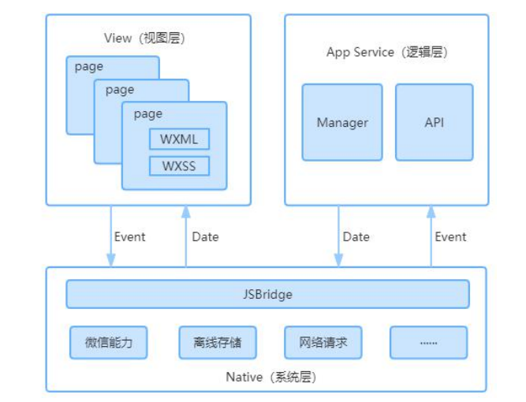

图 1 微信小程序的系统架构

后端：使用微信小程序原生技术栈 JavaScript 简称 JS，是计算机编程语言，常用于控制整个页面的逻辑，是基于 web 页面开发并且具有安全性的脚本语言，该语言的类型是动态且灵活的，仅仅需要浏览器 功能支持即可运转，故跨平台性和适用性都很高。JSON：全称 JavaScript Object Notation，可用于存储数据，配置系统全局或单页面。WXML：全称 WeiXin Markup Language，是微信小程序框架设计语言，用于展示 UI（User Interface 用户界面）模板；WXSS：全称基于JavaScript 的垃圾分类系统的设计与实现 4 WeiXin Style Sheets，用于规定 UI 样式，具有CSS（Cascading Style Sheets 层叠样式表） 的大部分特性，在其基础上扩展了尺寸单位和样式导入功能。WXS：全称 WeiXin Script， 封装后的 JS 一般内嵌于 WXML 页面，方便构建页面。

前端：使用微信web开发者工具微信，web 开发者工具是微信官方平台发布的用于开发微信小程序和小游戏的平台，由微信官方平台供应小程序的前端开发框架和后台服务器。微信开发者工具集中了开发、调试、预览和上传等功能。该工具主要是根据系统层提供的框架来进行开发，由于小程序并非在浏览器中运行的，因此在 web 中禁用了 Document、Window 之类的方法。 微信开发者工具与 HTML5 开发工具有相似之处，但在预览模式方面存在一定差异，该工具属于微信本身，故能够有效的实现同步本地文件、开发小程序以及调试等一系列流程。除此之外，该工具开发了一些标签语言和样式语言。在微信小程序用的开发过程中， 进一步的提供了原生АРР的组件，使得开发者的工作更为便捷。

2.3设计思路

2.3.1用户注册流程

想要进入系统就要就要通过用户注册流程新注册一个账号，在用户注册页面通过填写用户账号、用户姓名、密码、性别、年龄、联系电话等信息进行注册操作验证，只有成功注册的账号才能够成功登入系统

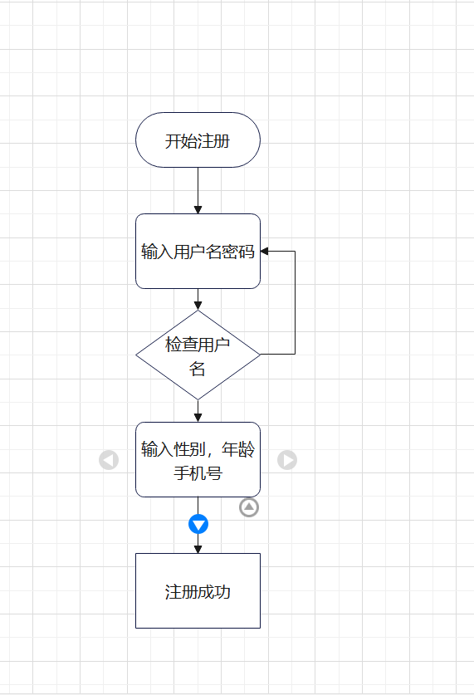

图2用户注册流程图

2.3.2用户登录流程

对于系统的安全性的第一关，就是用户想要进入系统，必须通过登录窗口，输入自己的登录信息才可以进行登录，用户输入的信息准确无误后才可以进入到操作系统界面，进行功能模块的相对应操作，如果用户输入的信息不正确，则窗口出现提示框，用户登录失败，返回到第一步进行重新输入，如图3所示。

图3登录操作流程图



2.3.3添加信息流程

对于垃圾回收类小程序，需要随时添加所需要的数据信息，对于用户添加信息，需要根据添加界面，根据选框的内容进行填写所要添加的数据信息，信息输入完成后判断数据信息是否符合要求，符合要求则添加完成，用户所添加的信息不符合要求，则需要返回到第一步，重新输入数据信息，再进行判断操作，如图4所示。



图4信息添加流程图

2.3.4信息删除流程

不管是哪个用户角色进入到不通的系统操作界面，都可以进行不同的信息内容的操作功能，对用系统数据信息的删除，用户一旦将信息删除，那么该删除的数据信息将无法恢复，所以用户在对数据删除事，一定判断删除的内容是否是确定要删除的，确定无误后选择确定删除操作，如图5所示。



图5信息删除流程图

3.3.5废品回收流程

在废品回收界面可以查看附近商家详细信息包括废品名称、废品类型、商家编号、商家名称、商家地址、联系方式、计量单位、回收价格、回收时间、废品详细等，选择你想要下单的商家进行下单，也可在我的订单中取消订单，若未取消订单，商家接单后进行现场交易。

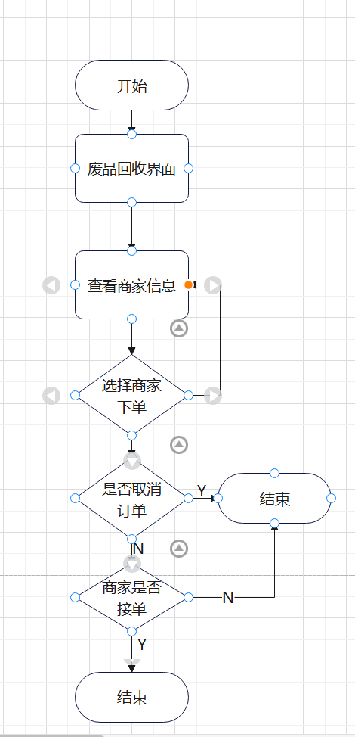

图6废品回收流程图

**3.总体安排和进度（包括阶段性工作内容及完成日期）：**

1.2021年12月15日前：广泛查阅文献资料，开展相关调研，了解系统设计需要的软硬件环境等准备工作；  
2.2022年1月7日前：完成开题报告，指导老师评阅合格后，提交到“大学生毕业设计（论文）管理系统”；  
4.2022年4月8日前：在系统中完成中期检查工作；  
5.2022年5月6日前：在系统中完成毕业设计正文，指导教师进行毕业设计的审阅和修改完善，形成定稿，并完成相似性检测工作；  
6.2022年5月27日前：将定稿后的毕业设计相关文本按学校要求的统一格式打印好，准备毕业论文答辩材料并参加答辩（拟答辩时间2022年5月20日-5月27日）。

参考文献

[1]耿祥义,张跃平.《JSP实用教程》. 清华大学出版社,2019:60-89.

[2]Brown等.《JSP编程指南》.电子工业出版社 ,2019:34-56.

[3]BruceEckel.《Java编程思想》.机械工业出版社,2019:37-46

[4]孙卫琴,李洪成.《Tomcat 与 Java Web 开发技术详解》.电子工业出版社,2019:27-56.

[5]孙涌.《现代软件工程》.北京希望电子出版社,2019:33-40.

[6]（美）额尔曼.（美）威多姆.数据库系统基础教程.清华大学出版社，2019:40-72.

[7]飞思科技产品研发中心.《JSP应用开发详解》.电子工业出版社,2019:38-40.

[8] 张晓东. MySOL数据库应用系统与实例[M].北京:人民邮电出版社,2018：179.

[9] 王家华．软件工程[M]，沈阳：东北大学出版社，2018:46.

[10]罗鑫,杨嘉颖,容漫萍,梁莹.电脑知识与技术.微信小程序在城市社区环保中的设计与应用[J].2019:08.

[11]张潇,杜荣.西安日报.垃圾分类回收成创业新方向[N]. 2019.02.

[12]基于微信公众号的自主垃圾分类回收平台设计[J]. 郑晓

**然后再加上那个小程序，首页界面上显示那个两个功能呀，一个是附近回收员，一个是一键预约功能 然后小程序的主界面上，上面显示各种就是嗯垃圾的那种分类呀，回收要求呀，等等信息然后符合主题基于微信小程序的社区废品回收系统就行**